**Сушко Елена Стефанова (Suszkowna Elena)**

31 марта 1819 г – крещение (НИАБ 136-13-894, лист 100об, №16/1819-р (ориг)).

**НИАБ 136-13-894:** Лист 100об. **Метрическая запись №16/1819-р (ориг).**

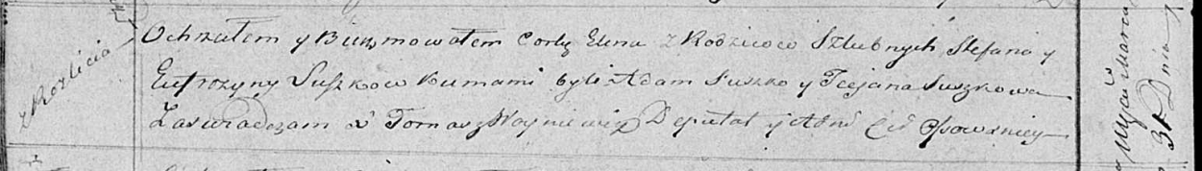

Осовская Покровская церковь. 31 марта 1819 года. Метрическая запись о крещении.

Suszkowna Elena – дочь родителей с деревни Разлитье.

Suszko Stefan – отец.

Suszkowa Eufrozyna – мать.

Suszko Adam – кум.

Suszkowa Taciana – кума.

Woyniewicz Tomasz – ксёндз.